Monday, 1 May 2023

Plan prezentacji

Przewidywanie pogody

* Wprowadzenie do tematu: co będziemy przewidywać (czy w następny dzień będzie padać - analiza na podstawie dnia poprzedniego), jak (czym jest uczenie maszynowe - po krótce, dwa zdania), będziemy pokazywać korelacje między różnymi czynnikami (całość zobrazujemy na wykresach)
* Pokazanie bazy danych i wytłumaczenie, czym są poszczególne kolumny i jaki wpływ mogą mieć na nasze wyniki (na podstawie wiedzy geograficznej). Printujemy first(weather_data) i omawiamy kolejne kolumny
* describe(dataset) - omówienie, że niektórych brakuje itp.
* Wykres z brakującymi wartościami - jest już w jupyterze
* Algorytm uzupe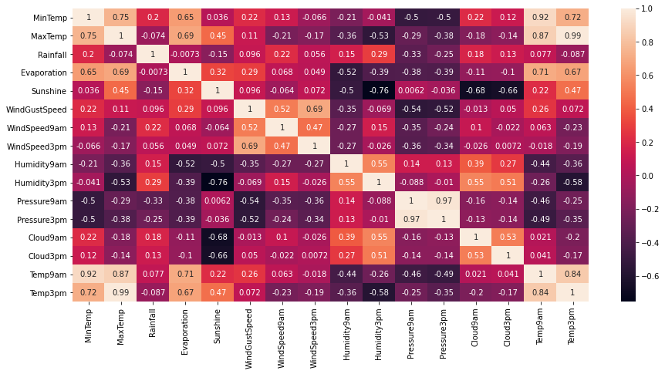łniający puste pola
* Ponownie wykres z brakującymi wartościami - pokazać go
* Usunięcie kolumny risk mm (bo…)
* Wykres pokazujący zależności między czynnikami (funkcja cor ze Statistics - jeśli nie zadziała zmappować dane kategoryczne za pomocą LabelEncoder())

Uwaga! Każdy wykres trzeba umieć skomentować.

* Wykresy zależności temperatury od godziny (min temp. - 9 rano, max temp. - 15 popołudniu, dobrze widoczne zależności)
* Wykres zależności światła od temperatury o 15 po południu - słaba zależność
* Wykres porównujący prędkości wiatrów z 9 i 15
* 2 wykresy pokazujące z jakich kierunków najczęściej wiał wiatr, kolejno o 9 i 15
* wykres pokazujący relacje między wilgotnością a parowaniem
* wykresy pokazujące rozkład ciśnienia o 9 i 15
* Wykresy pokazujące zależność ciśnienia od temperatury (min temp - ciśnienie o 9, max temp - ciśnienie o 15)
* Wykresy pokazujące zależność między parowaniem i zagęszczeniem chmur.
* Wykresy pokazujące zależność między wilgotnością i zagęszczeniem chmur rano i popołudniu.
* DataFrameMapper, wytłumaczenie standaryzacji
* zastosowanie
* trening modelu